MOLINO DEI TORTI
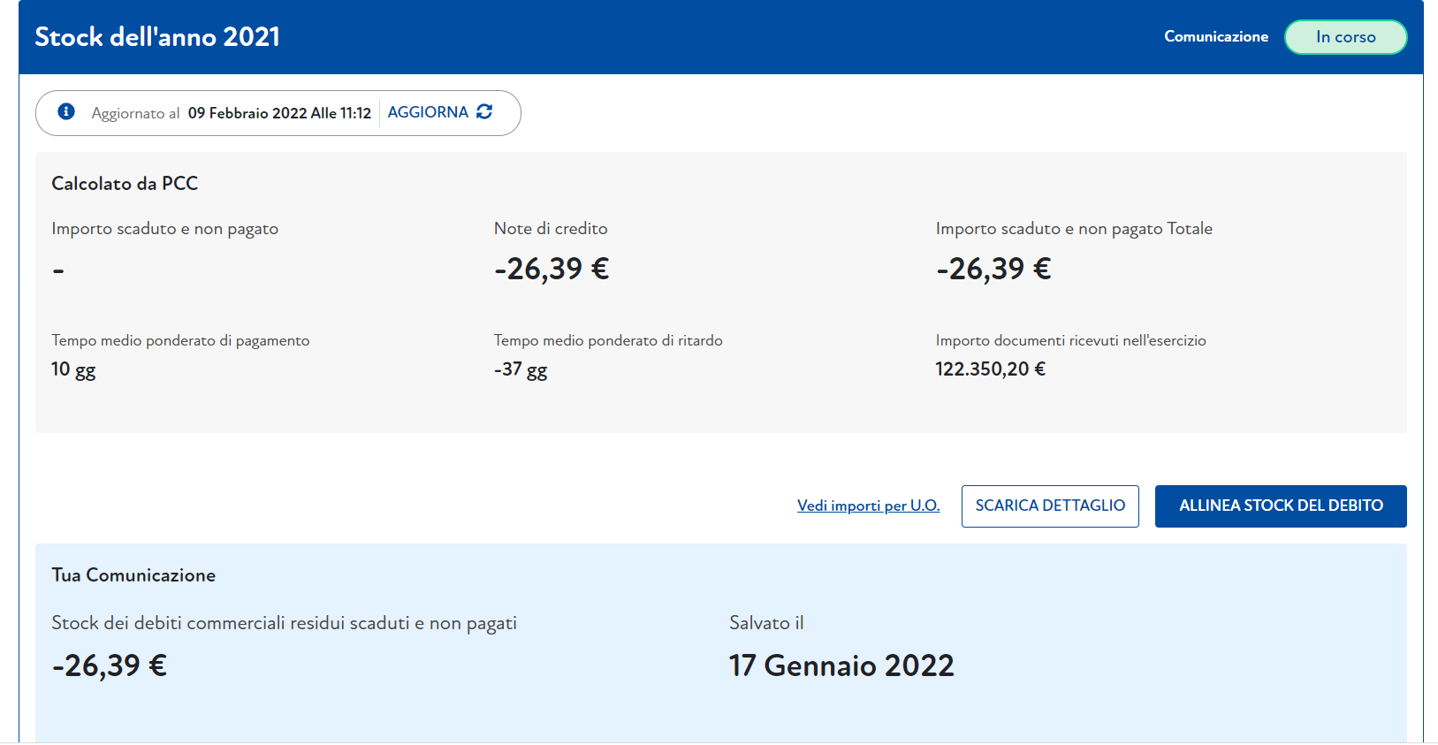

NOTA CREDITO -N.000/00126515DEL 08/09/2021 -GESTIONE ACQUA SPA € 26,39.- ACQUISITA AL REGISTRO UNICO AL NR. 2021/AC/48.

